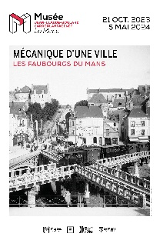 | Propositions de prolongements après la visite de l’exposition  « Mécanique d’une ville ».  

- Comment Le Mans est-elle devenue une ville moderne ?
- Vers l’annexion des faubourgs
1 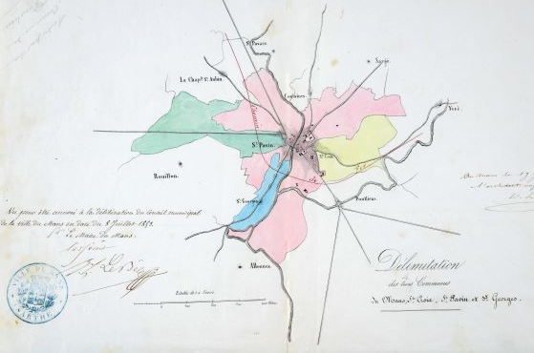
Plan d’assemblement des communes de Sainte-Croix, Saint-Pavin des Champs et Saint-Georges du Plain - archives du Mans

2 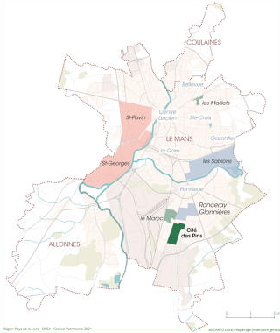
Plan du Mans en 2023 - base de données Gertrude Pays de la Loire
Selon le document 1, indique à quelles communes correspondent les couleurs.

- Rose = ……………………………………………………………………………………………

- Jaune = ………………………………………………………………………………………….

- Bleu = …………………………………………………………………………………………….

- Vert = …………………………………………………………………………………………….

À l’aide d’un crayon feutre rouge, trace les contours de la ville du Mans sur les documents 1 et 2. Cela te permettra de voir comment la ville s’est étendue depuis 1855.

Comme présenté dans l’exposition, trois éléments expliquent l’important développement du Mans au XIXè siècle :
- La vente des bien nationaux après la Révolution permet la fin des grands terrains clos appartenant à des ordres religieux. La ville acquiert ses terrains et de nouveaux espaces habités sont construits. À partir de 1820, Le Mans connaît une accélération urbaine sans précédent.
- En 1855, Le Mans englobe trois communes voisines : Saint-Pavin des Champs, Sainte-Croix, Saint-Georges du Plain. Puis, en 1865, elle absorbe Pontlieue.
- Au milieu du XIXè siècle, le train arrive au Mans. Cela permet de relier la ville à Paris et à d’autres grandes villes. Des industries s’installent et font appel à une main d’œuvre toujours plus nombreuses qu’il faut loger.
Au XXè siècle, dans l’entre-deux guerres, des cités ouvrières sont bâties près des nouvelles usines. Et c’est surtout après la 2è guerre mondiale que la ville s’étend. Les terrains agricoles au sud de Pontlieue sont choisis pour construire les Glonnières et le Ronceray. Puis, la ville s’agrandit encore avec la construction du quartier des Sablons.

- L’arrivée du chemin de fer
Le rôle du Mans comme plaque tournante ferroviaire de l’ouest de la France est un enjeu crucial pour l’avenir de la ville. Il s’inscrit dans le contexte politique du milieu du XIXe siècle avec la volonté d’unifier le territoire national grâce au train à vapeur. Le Mans qui bénéficie d’une position géographique stratégique est choisie comme ville relais à mi-chemin entre Paris et Rennes. La gare dispose dès l’origine des infrastructures nécessaires au transport à la fois des voyageurs et des marchandises. La première locomotive de la Compagnie des Chemins de fer de l’Ouest arrive en gare du Mans le 28 mai 1854. Cet évènement est marqué par trois jours de grandes festivités. Désormais, il ne faut plus que 6h30 pour relier la ville sarthoise à la capitale. L’installation à partir de 1911 de la gare de triage à Pontlieue est déterminante pour le développement des quartiers du sud du Mans. Le déploiement du réseau ferroviaire va considérablement changer la physionomie du Mans, ville carrefour où l’activité industrielle explose.

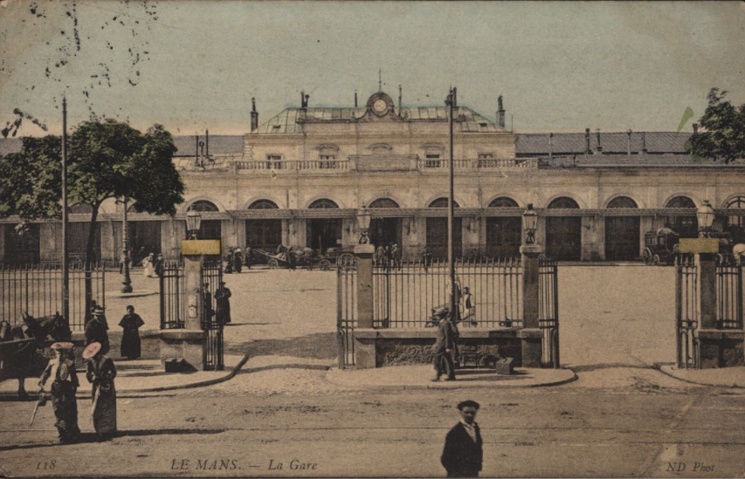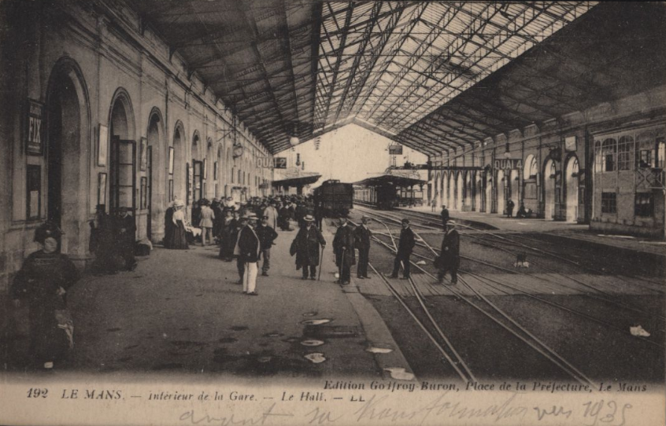
Façade de la gare du Mans en 1906, carte postale, AD 72 Vue de l’intérieur de la gare en 1903, carte postale, AD 72

- De nouvelles infrastructures
  - L’usine à gaz
En 1842, Auguste Chindé fonde la Compagnie du Gaz sur la commune de Saint-Georges du Plain. Celle-ci devient la Compagnie d'Eclairage par le gaz dirigée pendant 50 ans par les d'Eichthal. L'éclairage par le gaz des principales artères de la ville du Mans est mis en service. L’usine à gaz comprend l’île aux planches. En 1893, l'usine électrique est installée aux côtés de l'usine à gaz. L'eau du canal est alors utilisée pour refroidir les condenseurs des turbines. En 1946, la nationalisation entraîne une modification des actions de l'usine qui sert alors exclusivement à la distribution. Les bâtiments d'usine évoluent sensiblement dans la seconde moitié du XXe siècle sous la férule d’EDF-GDF jusqu'à l'abandon de l'activité de l'usine dans les années 2000.
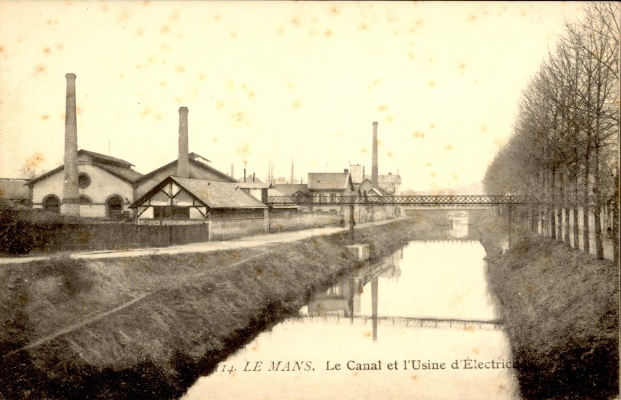
Carte postale représentant l’usine à gaz – AD72
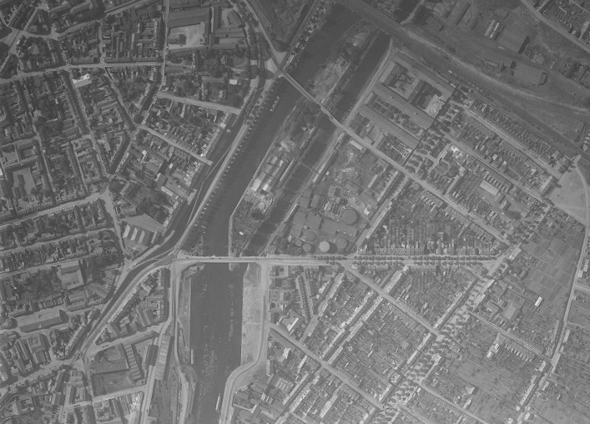
Vue aérienne de l’usine à gaz en 1923 – remonterletemps.ign.fr

  - Le tramway
De 1801 à 1896, Le Mans est passé de 17 000 à 60 000 habitants. La ville s’est donc étendue et il était alors nécessaire de pouvoir se déplacer plus facilement en ville. Un premier système de voitures de place voit le jour en 1845 et est suivi vingt ans plus tard par des omnibus à chevaux. En 1897, le tramway urbain du Mans fonctionne et ce, jusqu’en 1947. Fonctionnant d’abord à la vapeur, le réseau passe à l’électricité peu à peu. Le tramway se déploie à tout le département avec un réseau essentiellement centré sur Le Mans.

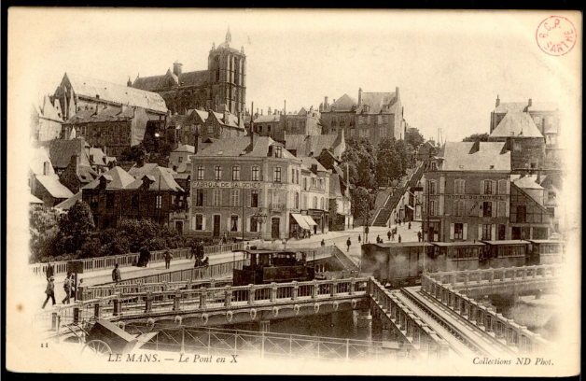  Carte postale du pont en X – AD 72 | 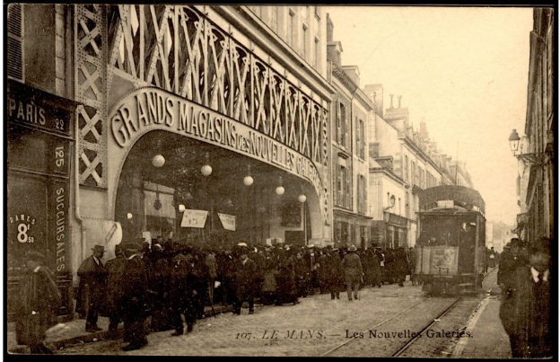  Carte postale de la rue des Minimes – AD 72

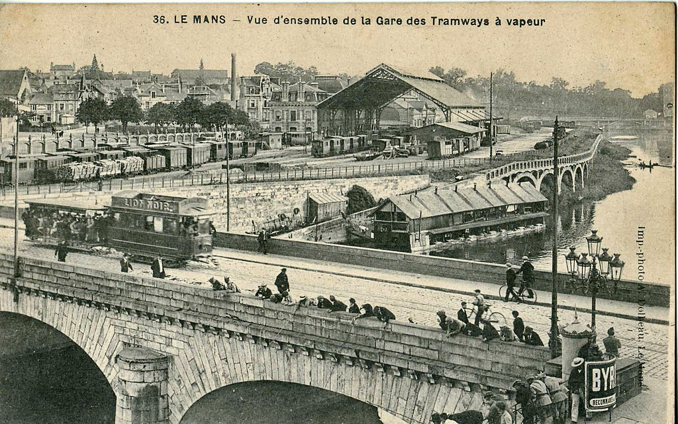
Carte postale de la gare des tramways – coll. Claude Villetaneuse - wikipedia et photo d’une conductrice et d’une receveuse devant le tramway, en 1935 – Musées du Mans

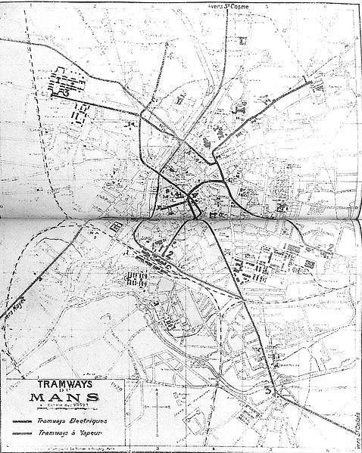  ❻  ❺  ❹  ❸  ❶  ❷  Plan des tramways du Mans en 1928 – annuaire des Chemins de fer et des Tramways, 1928 | Situez les éléments suivants en retrouvant leur numéro correspondant sur le plan :  - La gare de chemin de fer :  - La gare centrale des tramways :  - Le pont en X :  - L’hôpital :  - La lune de Pontlieue :  - Les Maillets :

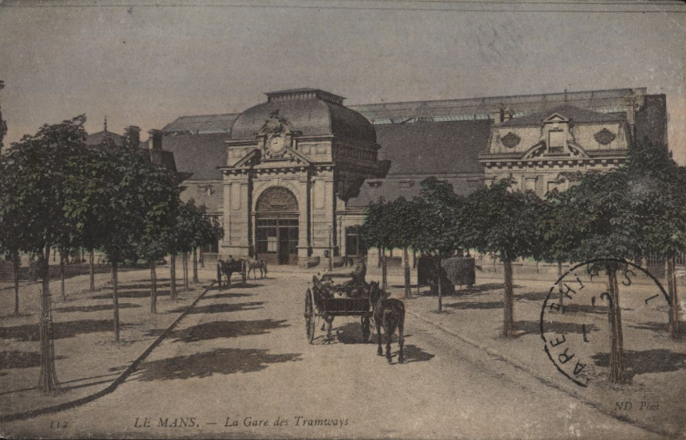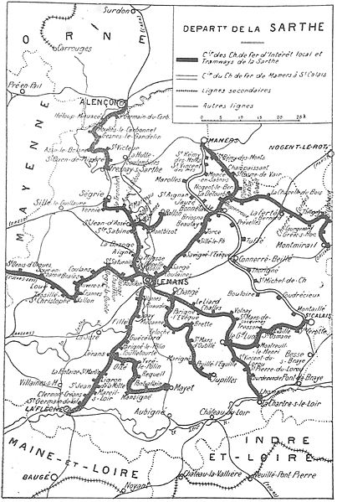
Gare centrale des tramway, 1900, carte postale – AD 72 et plan du réseau des VFIL de la Sarthe, 1928, annuaire des chemins de fer et des tramways, Claude Villetaneuse
Par deux, en vous servant du document ci-dessous des horaires de tramways, calculez la durée de trajet pour aller de la gare centrale du Mans au terminus à Château-du-Loir (Orléans).
Pourquoi appelle-t-on ce genre de train un « tortillard » ?
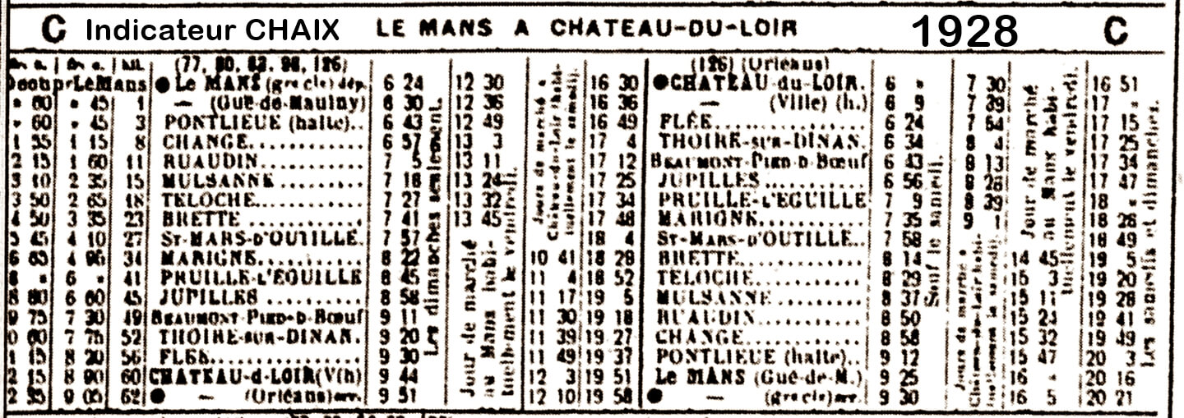
Horaires de la ligne de tramway Le Mans-Château du Loir en 1928, Indicateurs Chaix – foret-de-berce.fr
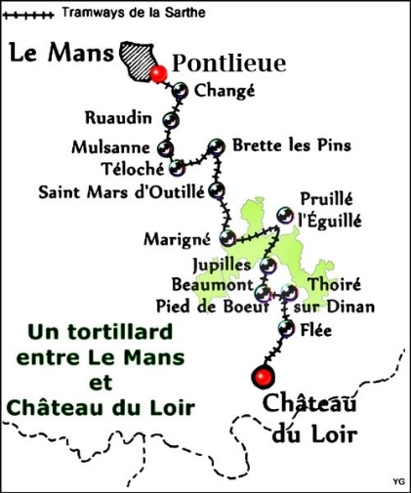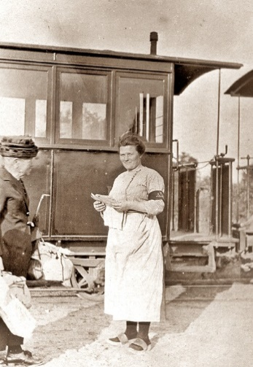
Dessin de la ligne Le Mans-Château-du-Loir (à gauche), photo de Camille Gager, cheffe de gare à Pruillé l’Éguillé (à droite) - foret-de-berce.fr

